Практическая работа № 4. Создание разметки на основе гиперссылок

Гилевский Никита -

Тема сайта – Ресторан «Кавказ»

Файловая структура:

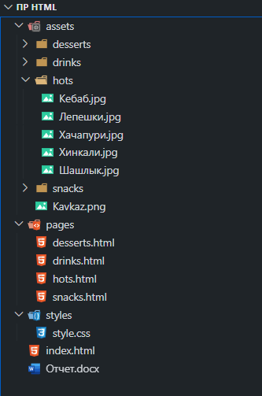

Index.html – Основной файл проекта. Содержит в себе информацию о ресторане, логику навигации и логотип

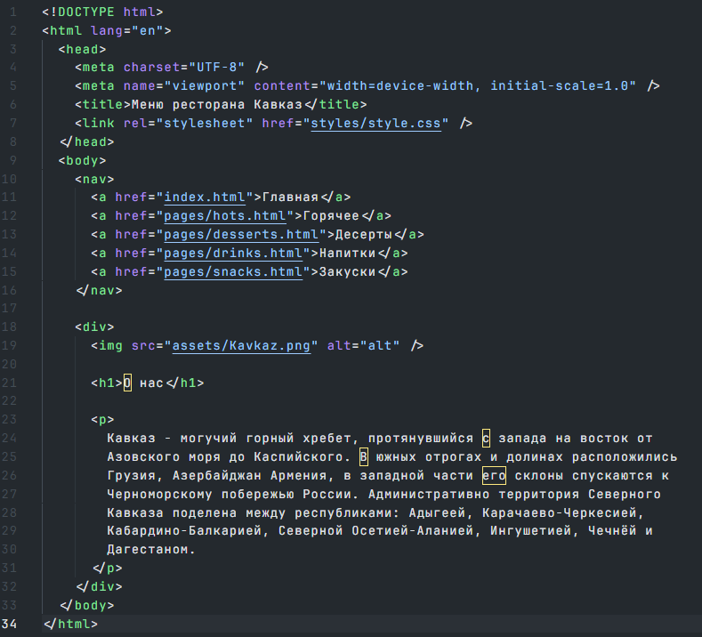

style.css – содержит в себе стили всего проекта.

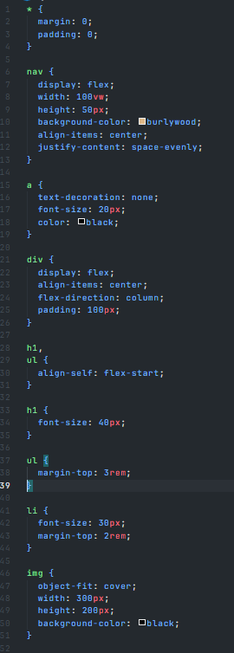

В папке pages хранятся страницы проекта, такие как:

* Горячее
* Десерты
* Напитки
* Закуски

Код страницы «Горячее»:  
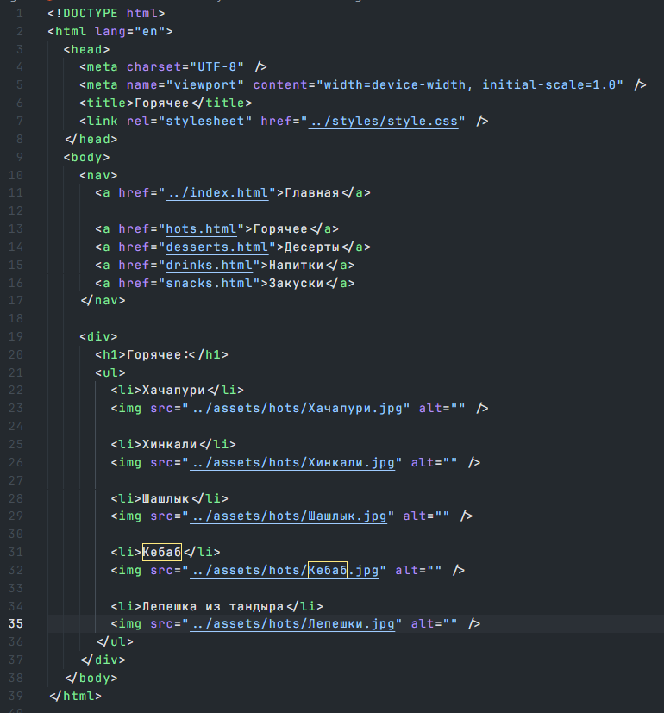

Остальные страницы сделаны по аналогии.

В папке assets хранятся ресурсы проекта, такие как логотип и фото блюд для страниц.

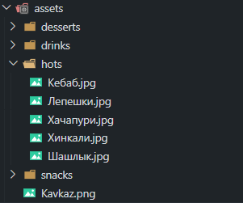

Переход между страницами происходит благодаря тегу <a>.

Внешний вид сайта:

Главная страница

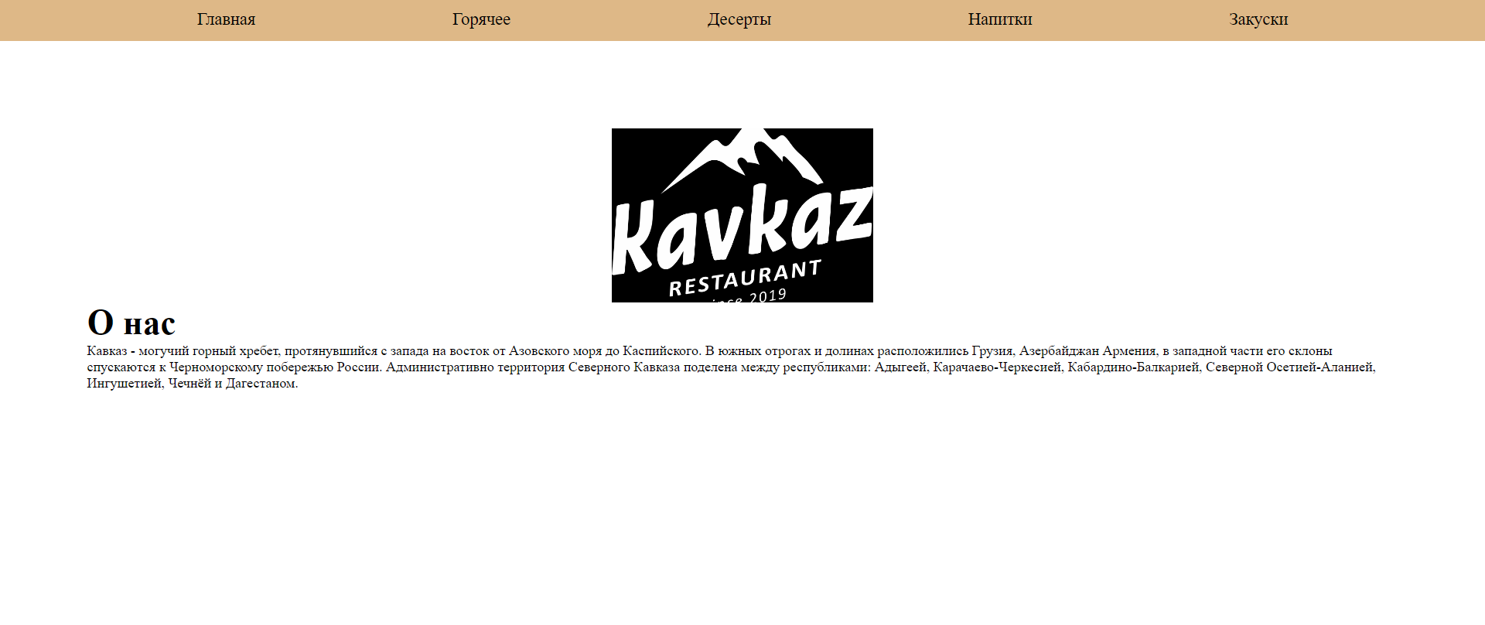

Страница «Горячее»

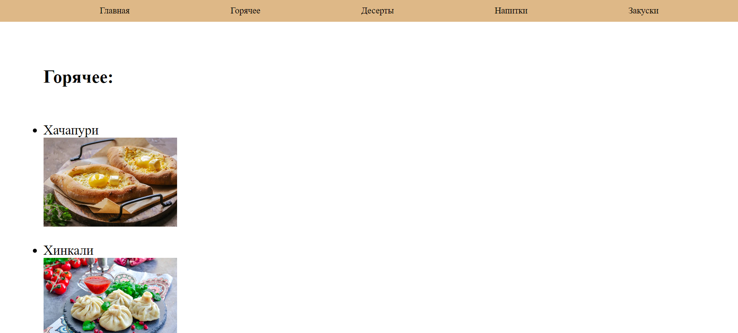

Остальные страницы выглядят аналогично.